

**Серия «Финансы»**

**Инструкция**

**ФОРМИРОВАНИЕ ЗАКАЗА НА ОТГРУЗКУ В 1С**

От 20.02.2020

В папку РО2, менеджера по продажам

Появление нового Заказа покупателя в базе 1С является основанием для создания ряда других событий: отгрузки и производства продукции компанией. Своевременная и правильная отгрузка продукции способствует положительному имиджу компании, расширению лояльной клиентской базы.

**1.Создание Заказа на отгрузку (ЗО)**

На основании созданного Заказа покупателя (ЗП) в 1С менеджер по продажам формирует Заказ на отгрузку (см. Инструкция «Формирование Заказа покупателя в 1С» от 20.02.2020»). Для этого необходимо в 1С на рабочем столе нажать на блок «Продажи», затем на вкладку «Заказы покупателей» и выбрать клиента из перечня «Контрагенты» (рис. 1). По нему будут видны все сохраненные и проведенные ЗП.

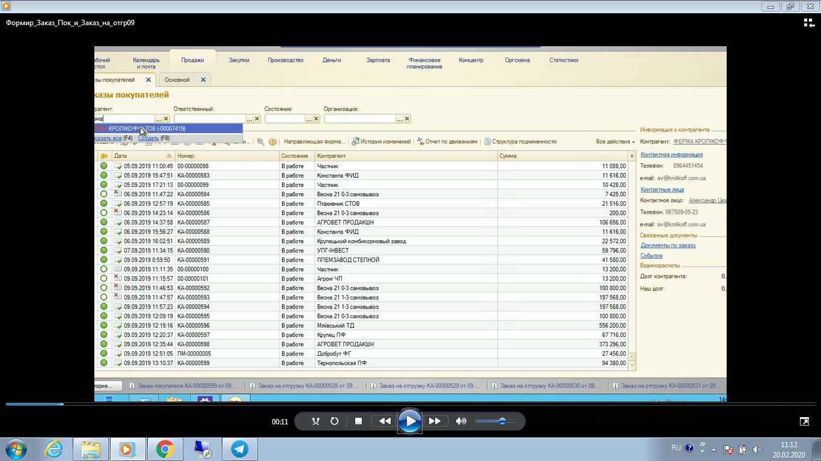

Рис. 1. Выбор контрагента для формирования ЗО

После выбора необходимого “Контрагента” необходимо нажать кнопку создать (рис.2)



Рис. 2 Создание заказа покупателя

В открытом окне необходимо заполнить следующее поля(рис.3):

1. Организация (в данном окне указывается договор, согласно которому компания работает с клиентом)
2. Дата отгрузки (дата желаемой отгрузки клиента - когда машина или вагон должен быть загружен на производстве)
3. Добавить продукт номенклатуру (важно в этом пункте обратить внимание на то, берет клиент продукцию фасованную или нет дабы не допустить ошибки в заказе покупателя - эту информацию можно посмотреть в предыдущем заказе покупателя и обязательно уточнить у клиента). Если клиент берет фасованную, то выбираем соответствующую номенклатуру из списка (к примеру Мука вапнякова фасована в б/б ф.2-4 мм) если же нет тогда соответственно номенклатура будет друга (Мука вапнякова насипом ф.0-5 мм)

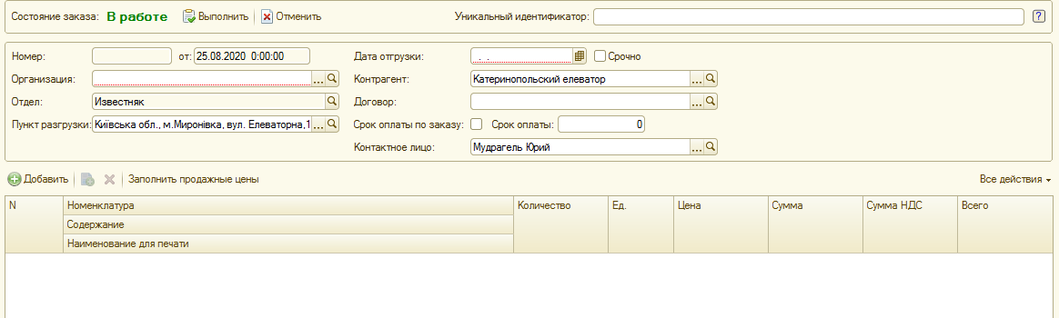

Рис. 3 оформление шапки заказа покупателя

Добавление номенклатуры продукта, заполнение объема и цены происходит следующим образом (рис.4) :

1. Нажимаем кнопку добавить
2. в поле номенклатуры выбираем необходимый нам продукт - производство Каменец - готовая продукция - выбираем из списка необходимую номенклатуру
3. количество - указываем объем продажи клиента - информация от клиента
4. указываем цену, по которой происходит продажа - информация либо из предыдущих заказов покупателя или по договоренности с клиентом
5. нажимаем кнопку Записать объект

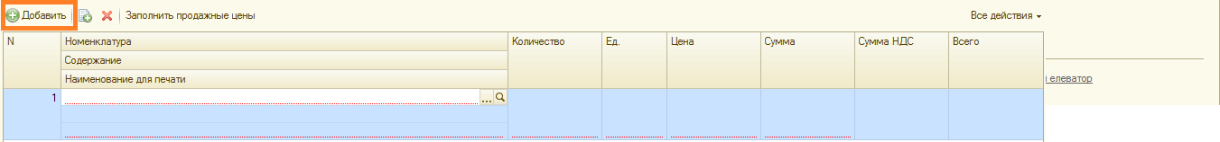

Рис. 4 заполнение товара в заказе покупателя

После заполнения всех полей в ЗП по контрагенту сотрудник нажимает пункт «Создать на основании» (рис. 5), из перечня выбирает «Заказ на отгрузку».

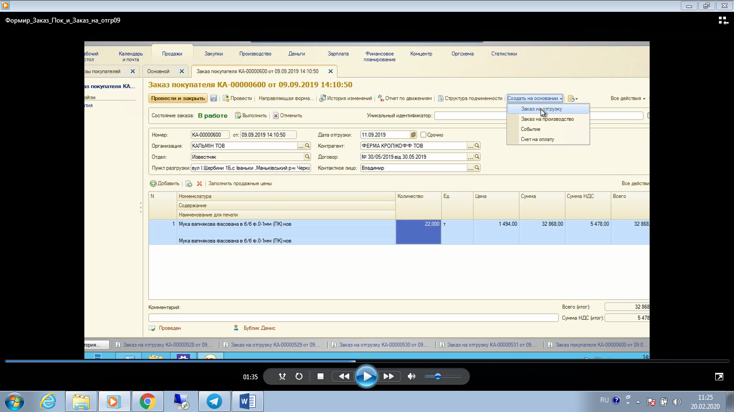

Рис. 5. Создание Заказа на отгрузку в 1С на основании Заказа покупателя

**2. Заполнение полей в Заказе на отгрузку.**

1. «Номер» - автоматически заполняется программой после записи данных.

2. «От» - автоматически отображается текущая дата и время создания заказа на отгрузку.

3. Поля «Организация» и «Заказ покупателя», таблица «Товары, услуги» уже заполнены ранее при формировании ЗП, поэтому они автоматически отображены в заказе на отгрузку. Поле «Отдел» также заполняется 1С автоматически для направления «Известняк».

4. В поле «Склад» сотрудник выбирает производственные площадки, откуда продукция будет отгружаться - это будет “Производство Каменец” - соответствует вводимому порядковому №1) (рис. 6).

5. Заполняет кол-во - объем продукта согласно заказа покупателя

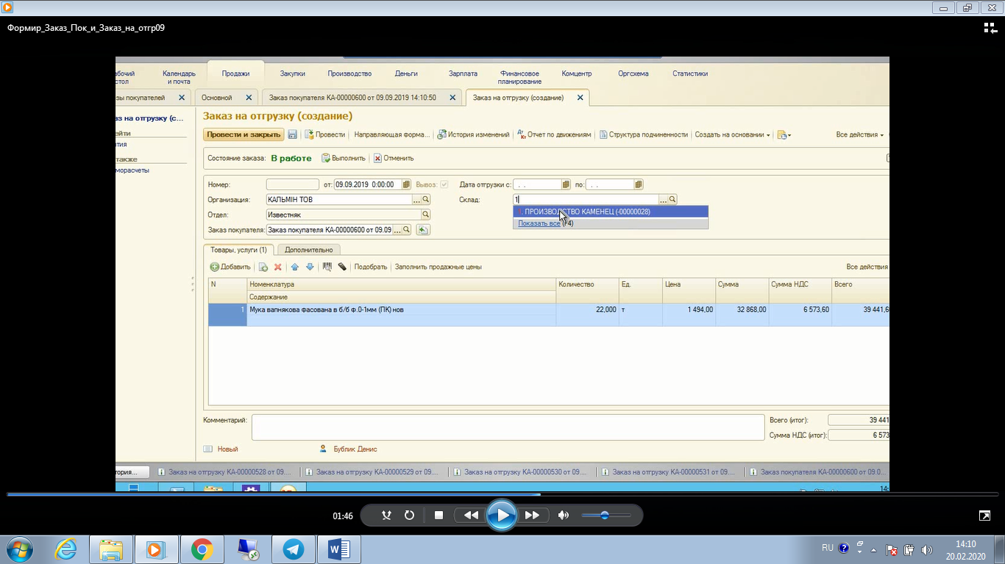

Рис. 6. Выбор склада в направлении «Известняк» в 1С

5. «Дата отгрузки» - ставится период отчетной недели, в которую должна произойти отгрузка - период в который должен быть отгружен с производства товар

6. Во вкладке «Дополнительно» сотрудник уточняет способ перевозки и детали сделки. К примеру, в поле «Вид машины» можно выбрать вариант «Тент…» (рис. 7).

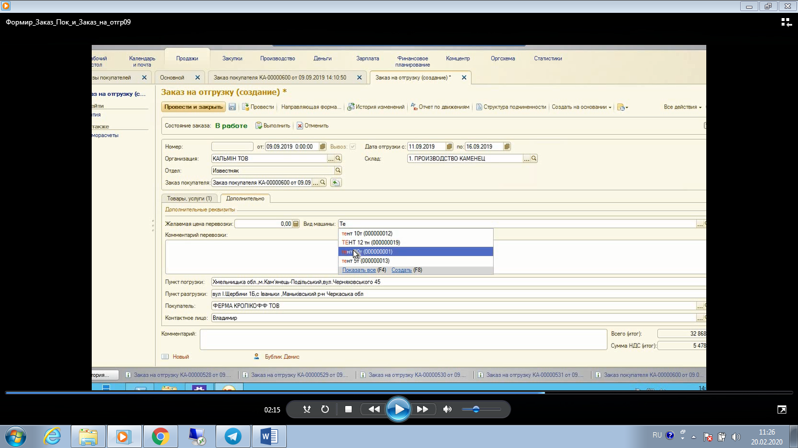

Рис. 7. Выбор вида машины во вкладке «Дополнительно»

7. Поле «Желаемая цена перевозки» менеджер по продажам не заполняет. Если клиент постоянный, то исходя из предыдущих сделок стоимость перевозки автоматически отображается в 1С (тариф перевозки уже просчитан логистом). Если клиент новый – менеджер по продажам осуществляет запрос по тарифу логисту через Битрикс (Телеграмм), указывая следующую информацию для просчета: конечный пункт выгрузки, вид упаковки (насыпь, бэги), вид погрузки (боковая, верхняя).

8. После заполнения всех данных созданную запись в 1С необходимо «Сохранить» и «Провести» (рис. 8).

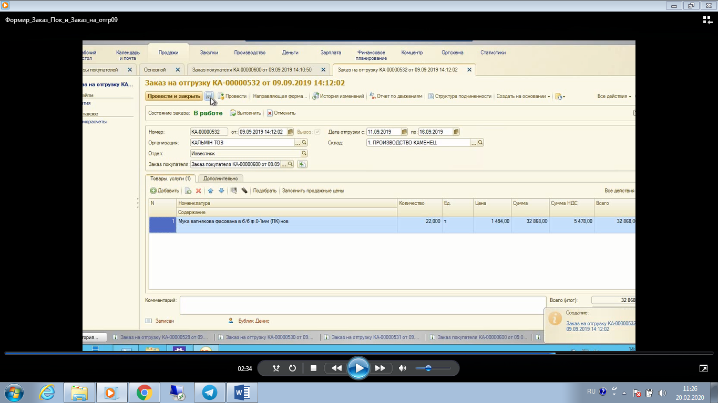

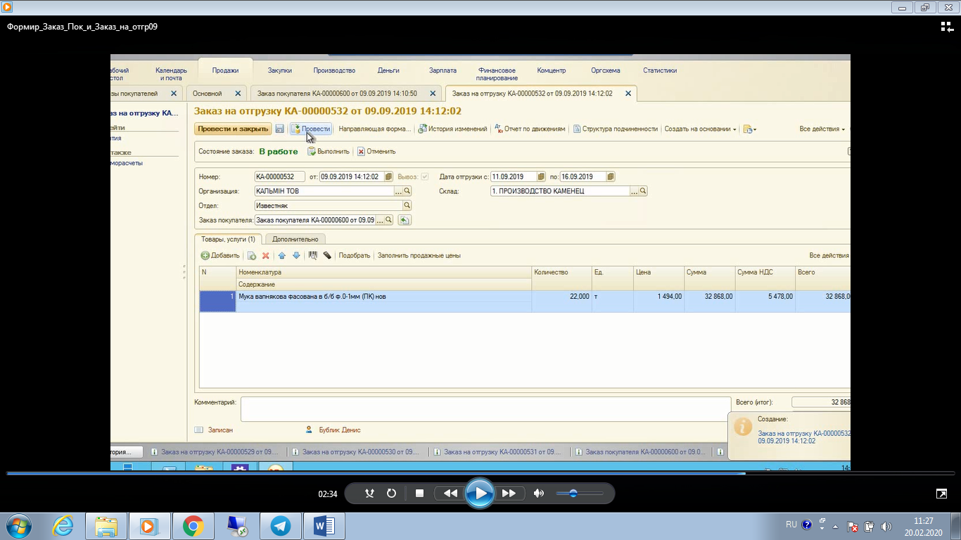

Рис. 8. Сохранение и проведение записи по формированию заказа на отгрузку в 1С

Аналогичный результат достигается путем нажатия кнопки «Провести и закрыть» (рис. 9).

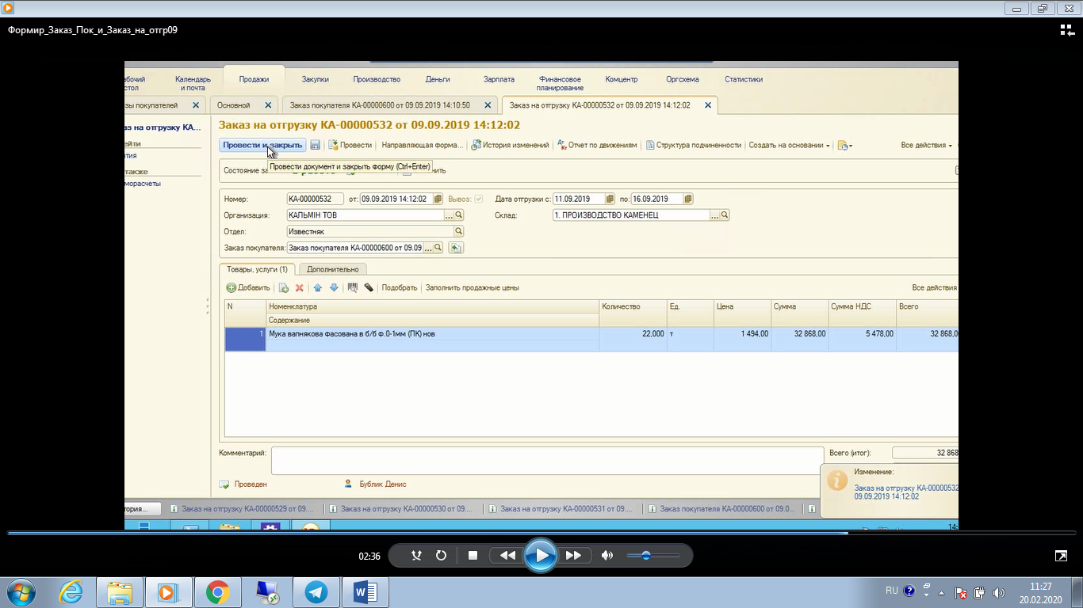

Рис. 9. Сохранение, проведение и закрытие записи по заказу на отгрузку в 1С

Внизу под записями в 1С отображается информация о том, кто провел операцию в формате «Проведен» и рядом «Фамилия Имя». Таким образом в 1С возможно отследить информацию по покупателю, продукции для реализации, способах отгрузки.

Корректно и своевременно внесенные данные в 1С являются залогом эффективного финансового планирования и поддержания устойчивой платежеспособности компании.

В случае если клиент работает с компанией по предоплате либо ему необходимо выставить счет по оплате заранее, необходимо также создать “Счет на оплату”. Для этого необходимо пройти следующие действия

1. В ЗП пункт «Создать на основании» (рис. 5), из перечня выбирает «Счет на оплату ».
2. В окне что откроется необходимо проверить тоннаж и цену если все верно необходимо осуществить сохранение счет и полученный “Номер счета на оплату” пустить на печать после чего уведомить об этом НО2 и выслав ей номер счета на оплату поставить задачу отправить данный счет клиент. (рис. 10)

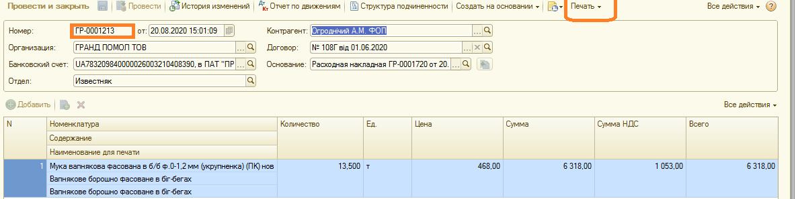

Рис. 10 Создания счета на оплату

Владелец

 ООО “Компания ВБА”

Геннадий Мороз